Grundejerforeningen, Kildeagerhusene, 2690 Karlslunde.
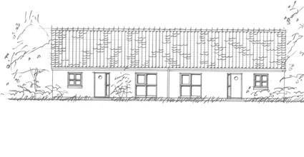

Årsberetning 2017.

I 2017 fik vi fejret Grundejerforeningens 10 års jubilæum ved en stor fest den 17. juni 2017.
Deltagerne havde en rigtig hyggelig dag med afsluttende ”mad og drikke” i nr. 22. Tak til Ghita for at lægge hus og have til.

I år har vi fået nye beboere i nr. 14. Velkommen til Hanne, Karsten og Mia, der dog først flytter ind i starten af 2018. Held og lykke fremover til familien Frydenreich, der har boet her siden starten.

Bestyrelsen har desværre erfaret, at Erik Johansson (nr. 3) er afgået ved døden. Vore tanker er hos Tove og familien.

I 2017 fangede en huskat en fed rotte, der blev endelig aflivet af en beboer.
I nr. 2 er der konstateret opgravning under terrassen. I Starten af 2018 blev der i grøften til rideskolen fundet en død Iller/Mår/Lækat, som kan være ”gerningsmand” til opgravningen, der var meget massiv.
Husk at underrette kommunen og bestyrelsen, såfremt der konstateres rottebesøg/mystiske opgravninger.

På el-regningen kan vi se, at der spares penge efter udskiftningen af pærer i gadebelysningen.

Vi fik i 2017 repareret revner i vejenes asfalt.
Vi har tillige kontaktet Greve Kommune og bl.a. gjort opmærksom på, at Mejerivej er ”livfarlig” at gå på, idet der er masser af huller, ligesom der samler sig regnvand i store ”søer”.
Kommunen er ikke helt af samme opfattelse, men vil dog i 2018 reparere kanterne ved rabatterne.

Bestyrelsen vil i forbindelse med generalforsamlingen i 2018 foreslå til budgettet, at sommerarrangement og julearrangement foregår i grundejerforeningsregi´. Dog med en egenbetaling for deltagelse.

Planlagte arrangementer i 2018: Generalforsamling mandag den 5. marts. Oprydningsdag på fællesarealet søndag den 22. april. Sommerarrangement lørdag den 26. maj og julearrangement søndag den 9. december.

Kør forsigtig i bebyggelsen og overhold venligst foreningens ordensreglement også med hensyn til maling af udhuse og carporte.

Vi ønsker alle et godt 2018 og opfordrer til at deltage i fremtidige arrangementer.

Kildeagerhusene den 26. januar 2018.
Bestyrelsen

